Dag iedereen!!
Hier zijn we weer, moe, maar zeer voldaan!! :D
Onze reisplannen zijn volledig geslaagd en we kunnen terugkijken op een prachtige, avontuurlijke week! Hier volgt een zeer korte update! :D
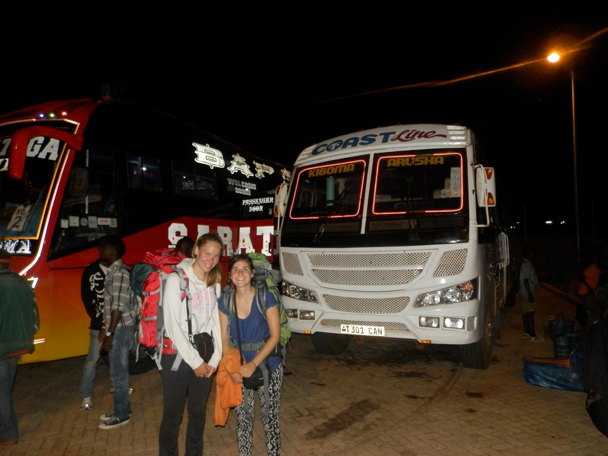
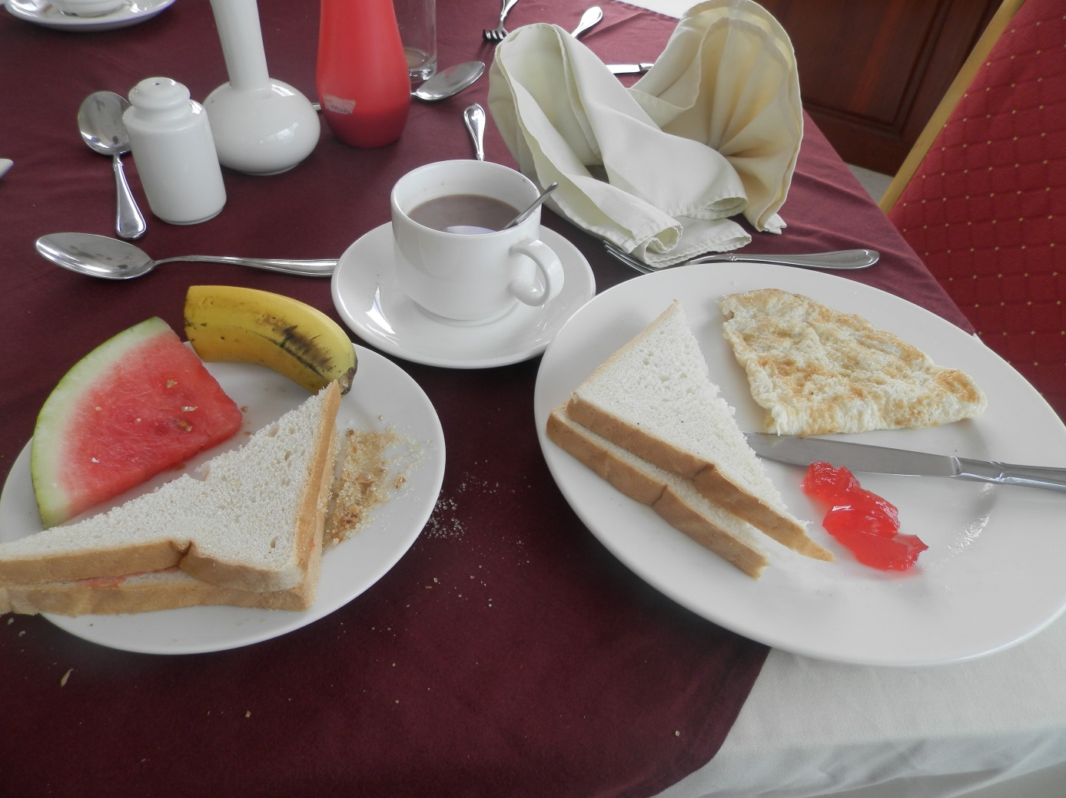
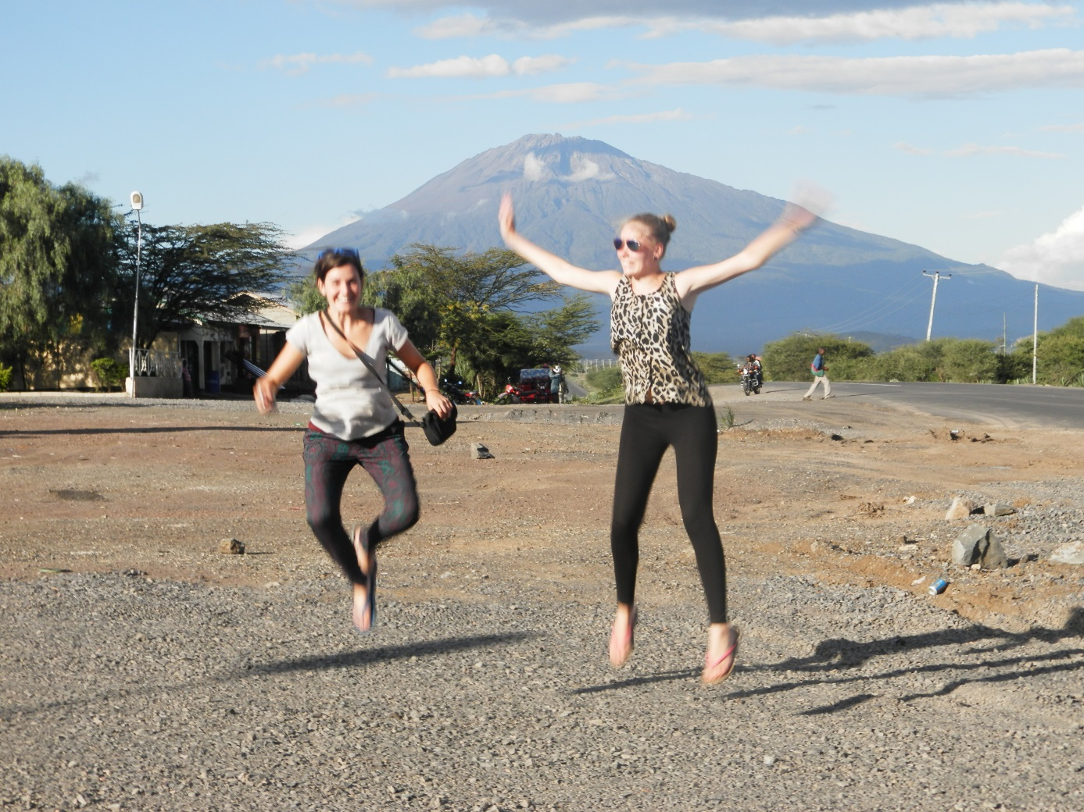

Zaterdagochtend vertrokken we gepakt en gezakt richting Arusha om 6uur ’s ochtends. We vertrokken samen met drie andere Belgische studenten, waar we samen de eerste drie dagen van onze reis mee doorbrachten. Na een rit van 20 uurtjes raakten we heelhuids op onze eindbestemming! We konden even uitrusten in ons hotel in deze grote stad en vertrokken daarna met de jeep naar Mto Mwa Mbu. We reden langs zeer mooie landschappen en passeerden vele Masaidorpjes. We sliepen onder de mooiste sterrenhemel in een tentje, op een prachtige locatie. We hadden er zelf een zwembad en zeer lekker eten, meer konden we niet dromen!
De volgende dag gingen we naar Ngoro Ngoro, een gigantische krater vol met wilde dieren. We zagen er zeer mooie landschappen en taferelen, het was echt onbeschrijfelijk… Deze foto’s zijn het mooiste bewijs er van…
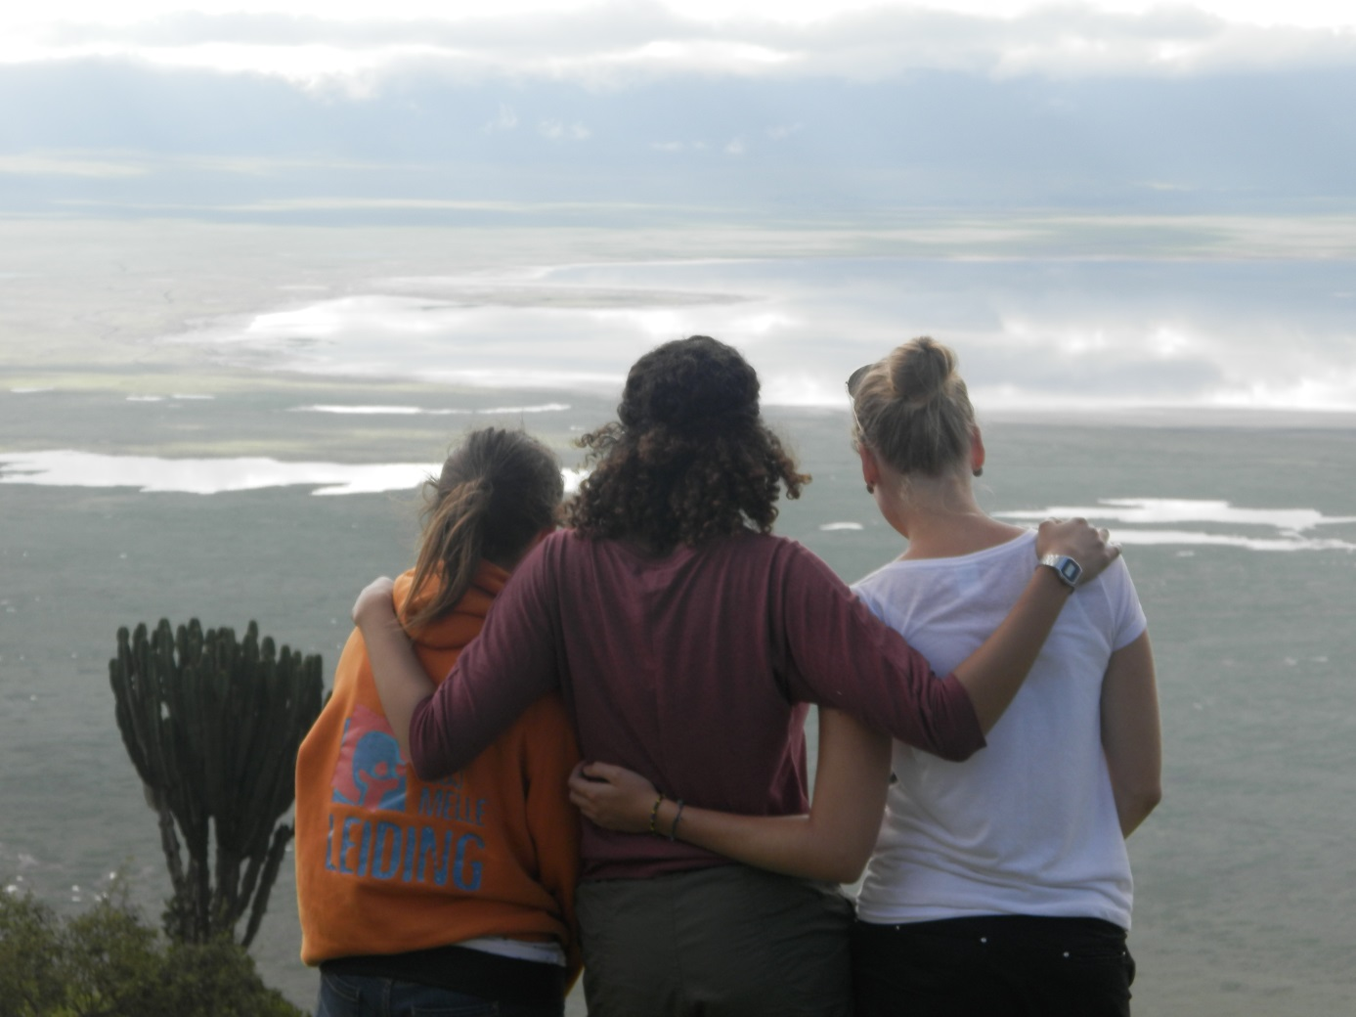
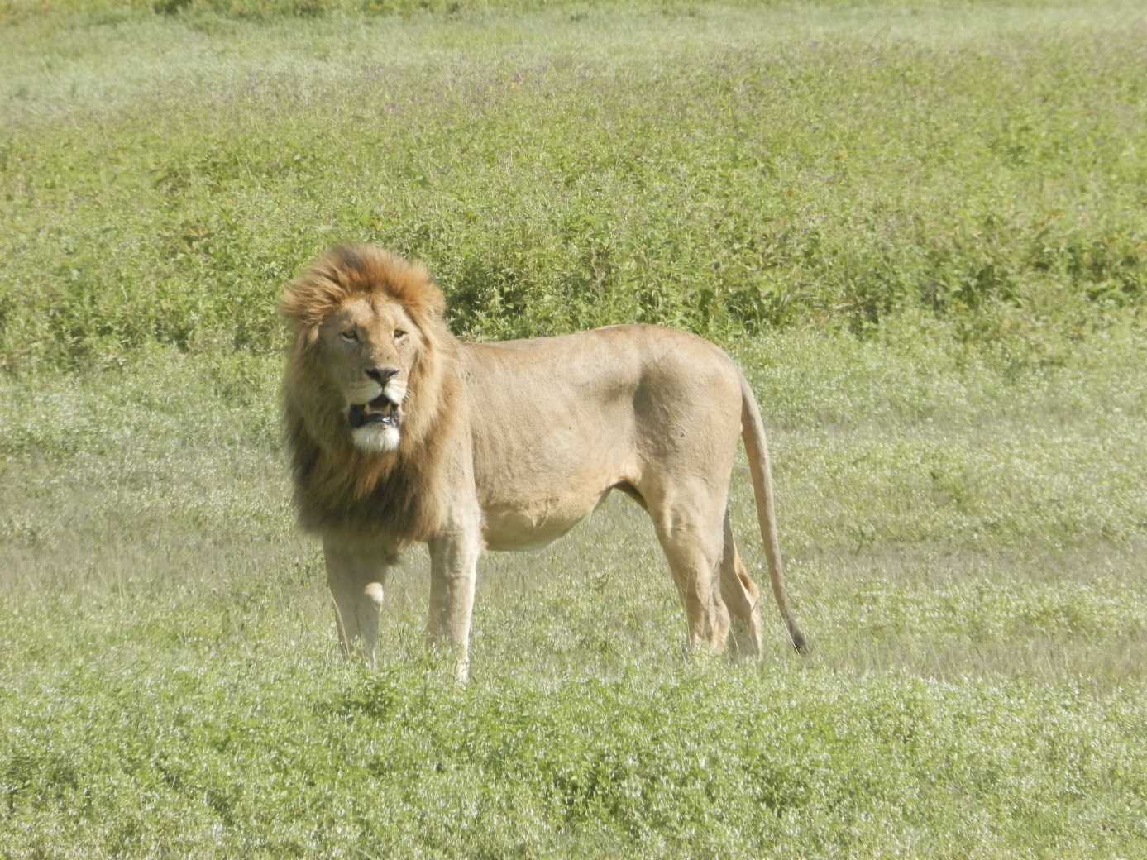
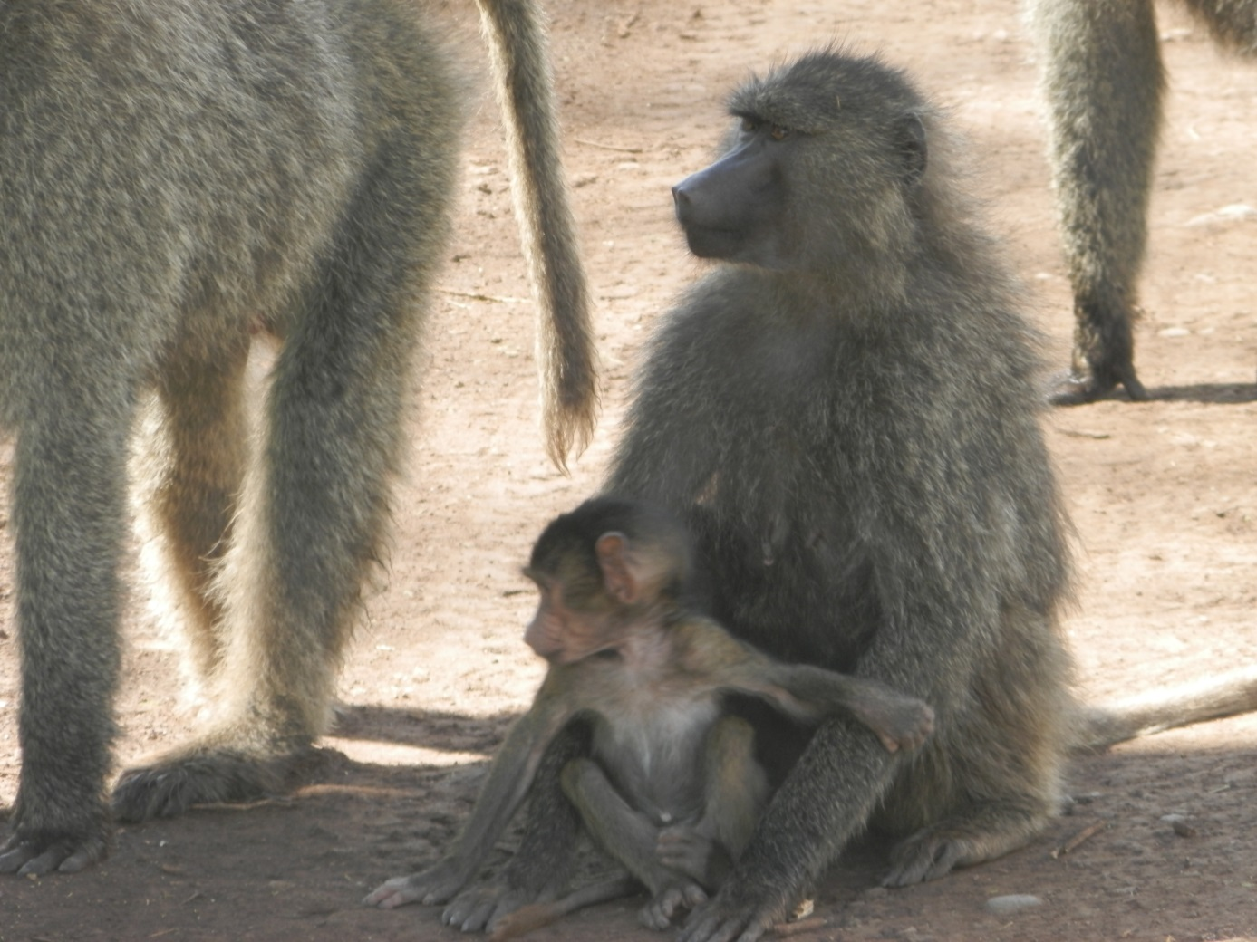
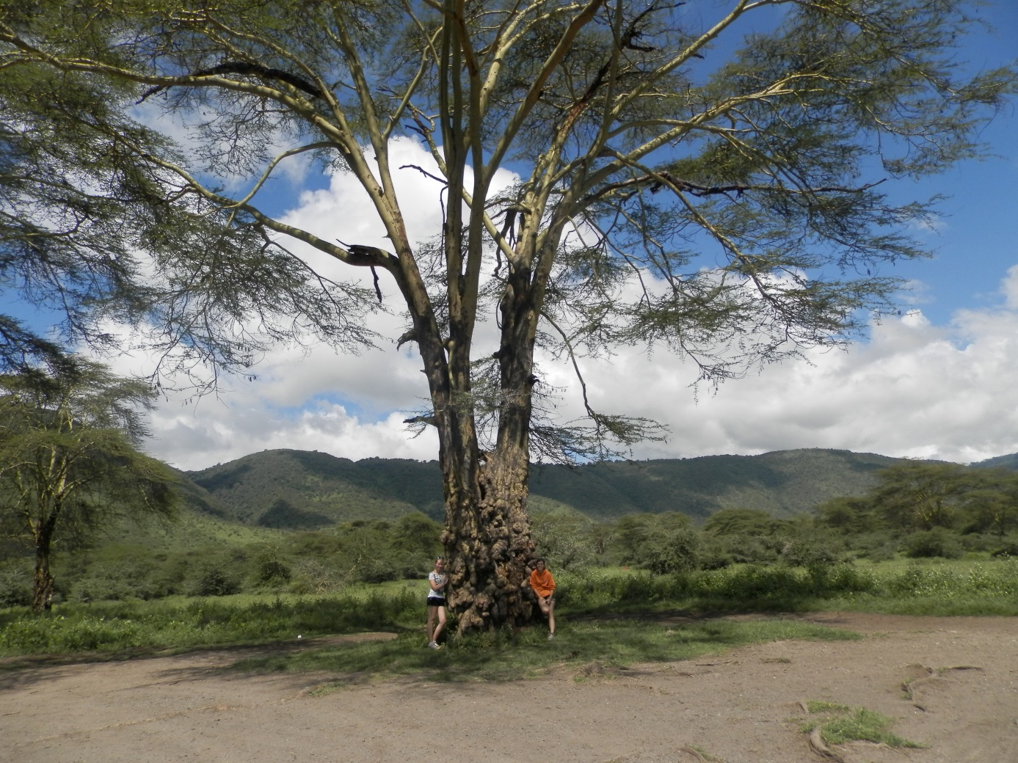
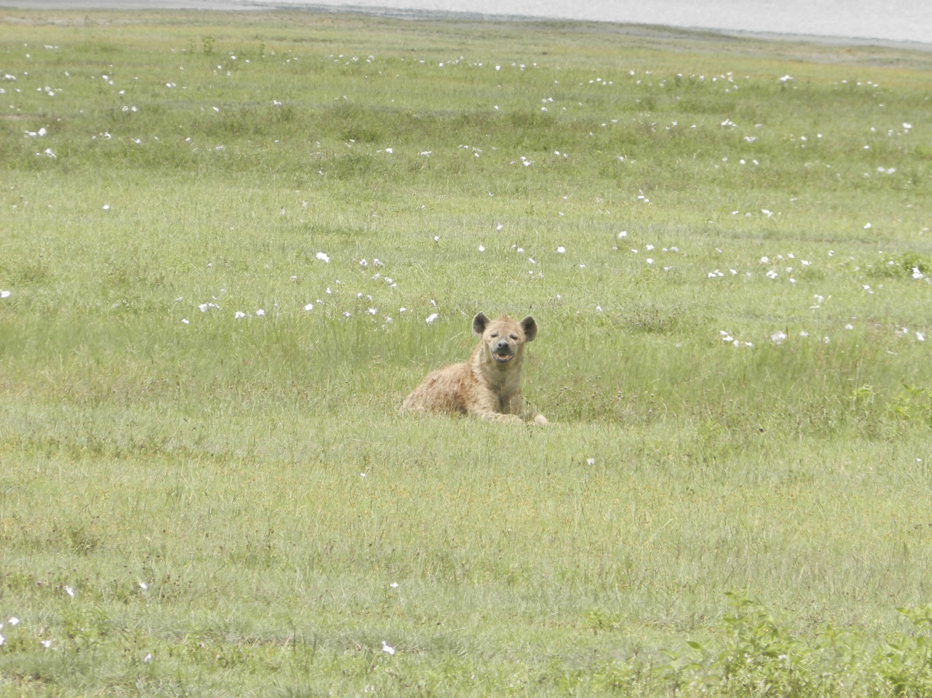
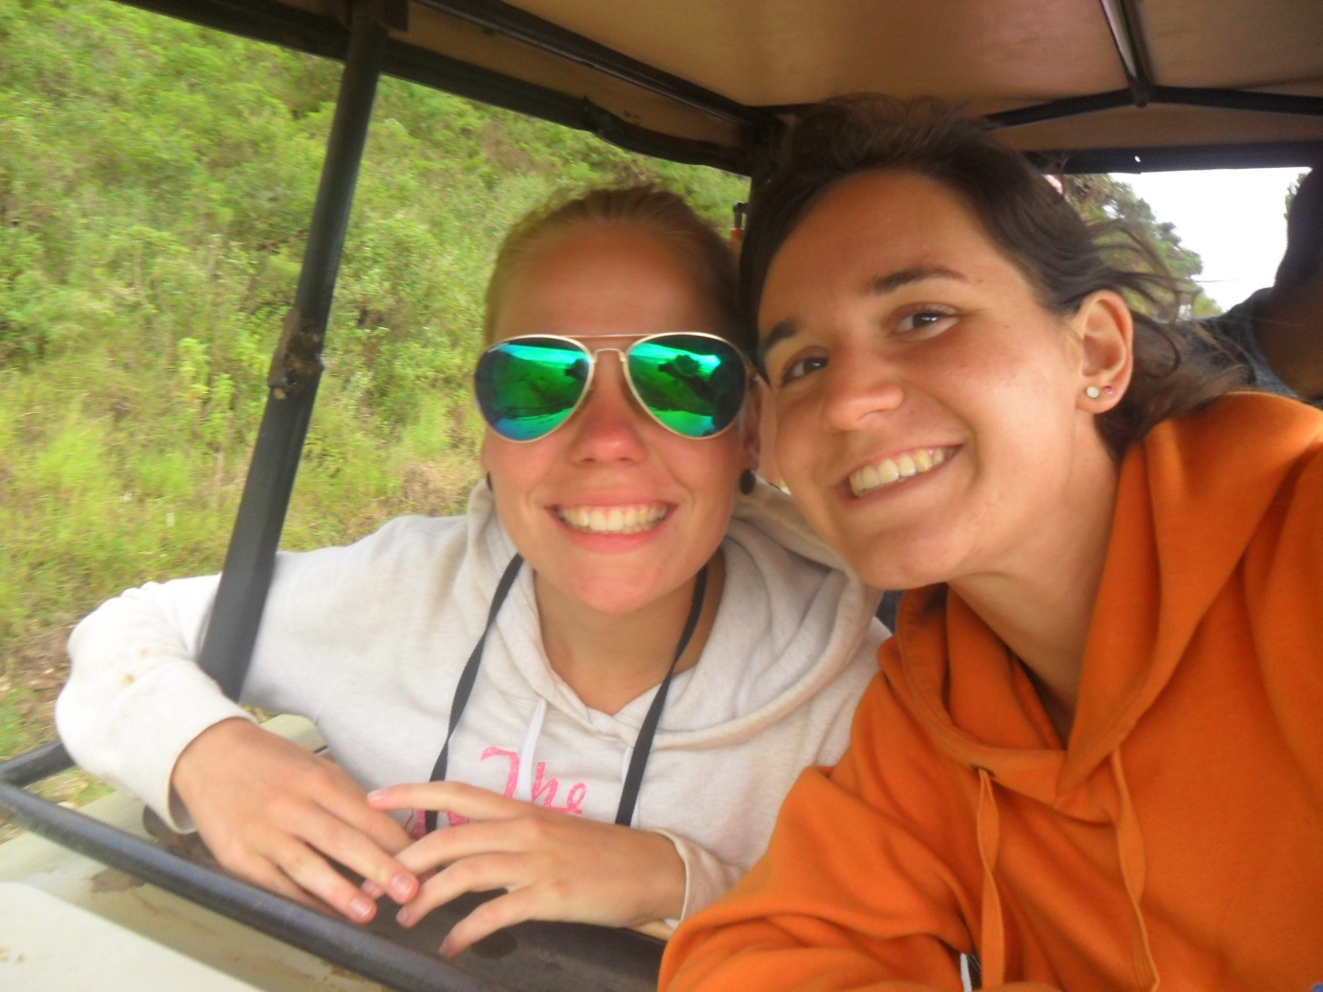
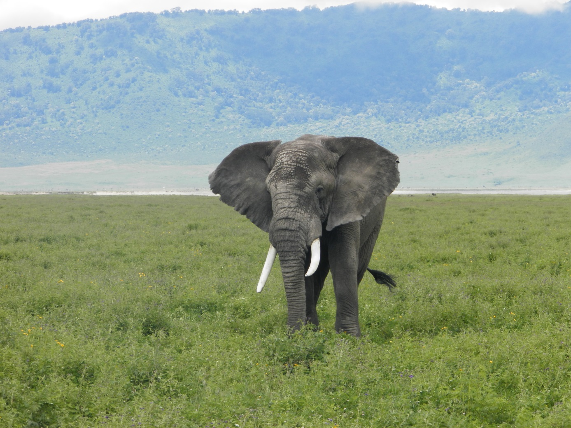
Leeuwen, olifanten, hyena’s, zebra’s, gnoe’s enzovoort, het waren er veel te veel om op te noemen!
Na nog een nachtje in onze tent, vertrokken we ‘s ochtends vroeg met de bus richting Moshi, waar we de Kilimanjaro al van ver konden zien. Door de vele wolken konden we de hoogste berg van Afrika niet van dichtbij zien, maar het bleef indrukwekkend! Aan de voet deden we een prachtige wandelen door een zeer mooi jungleachtig gebied, waar we konden genieten van mooie watervallen!
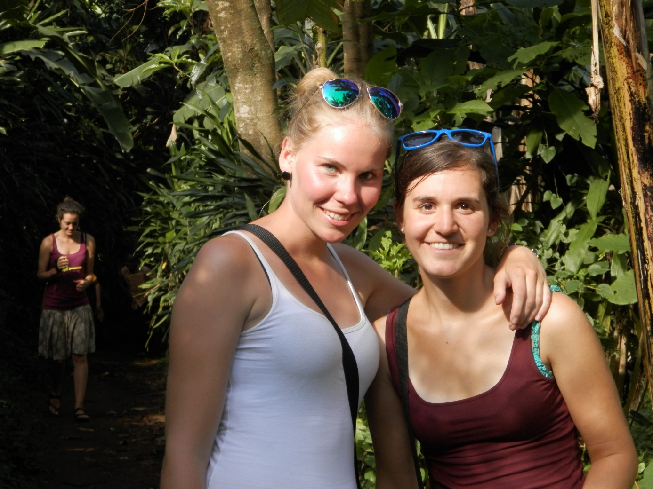
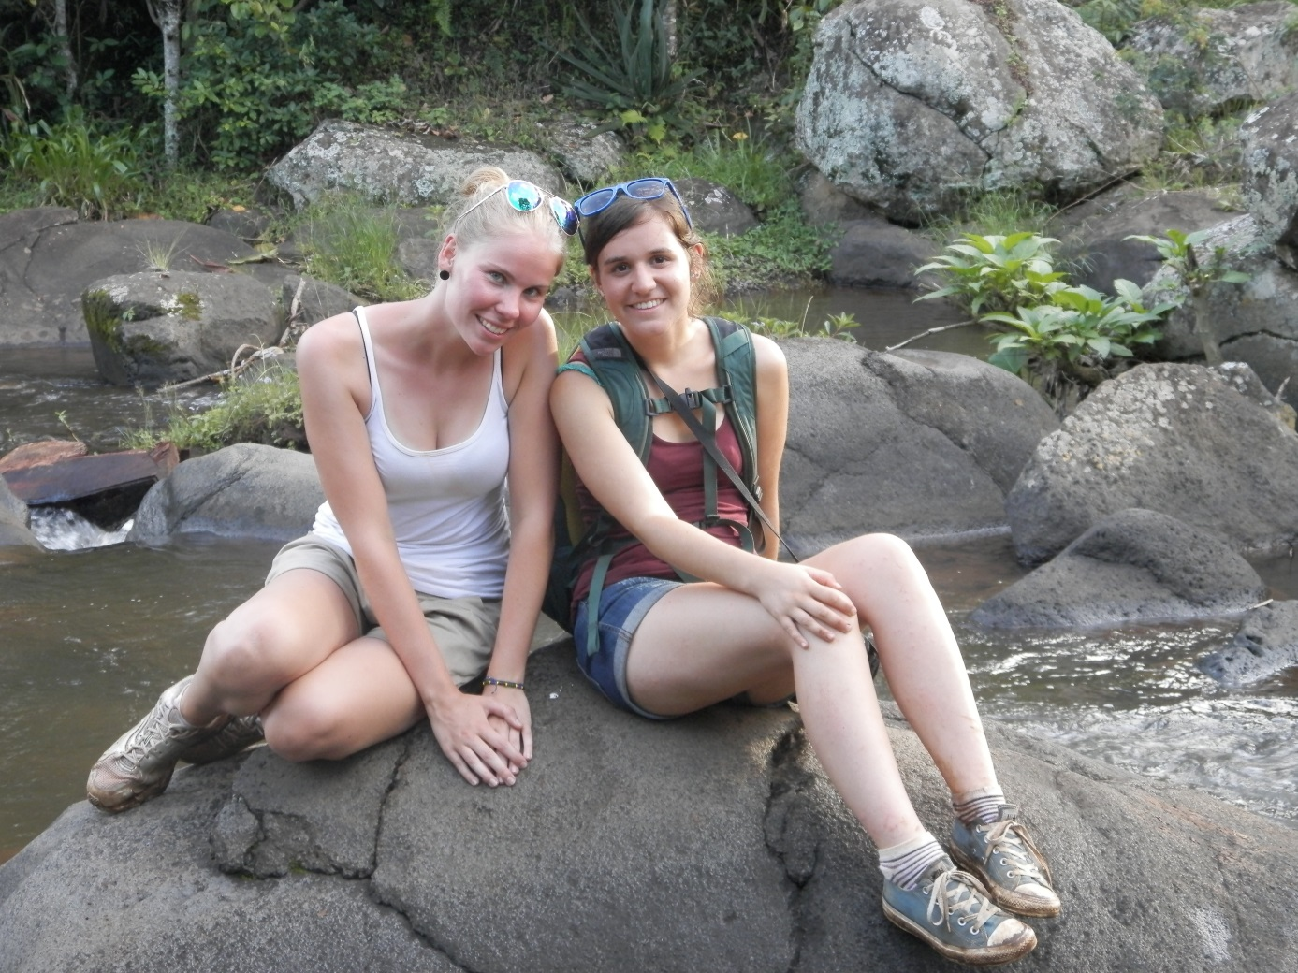
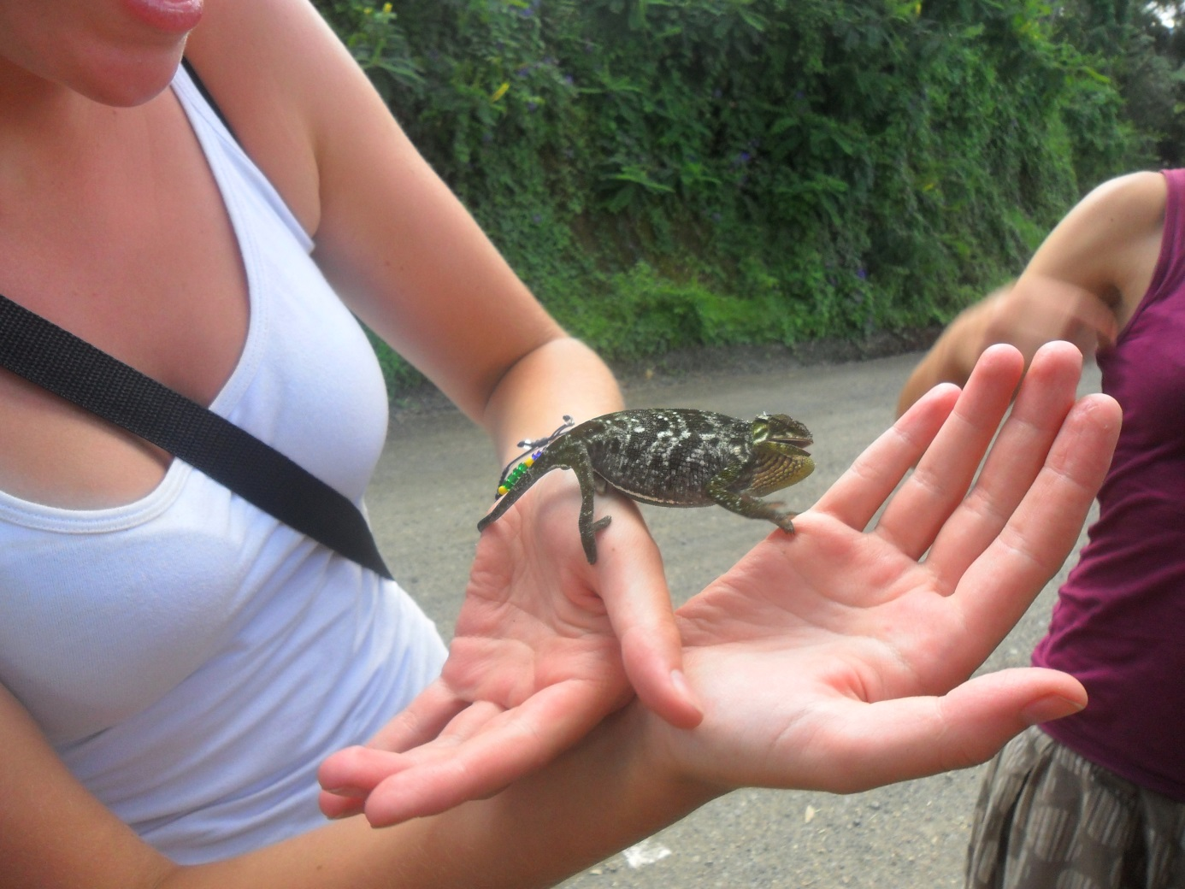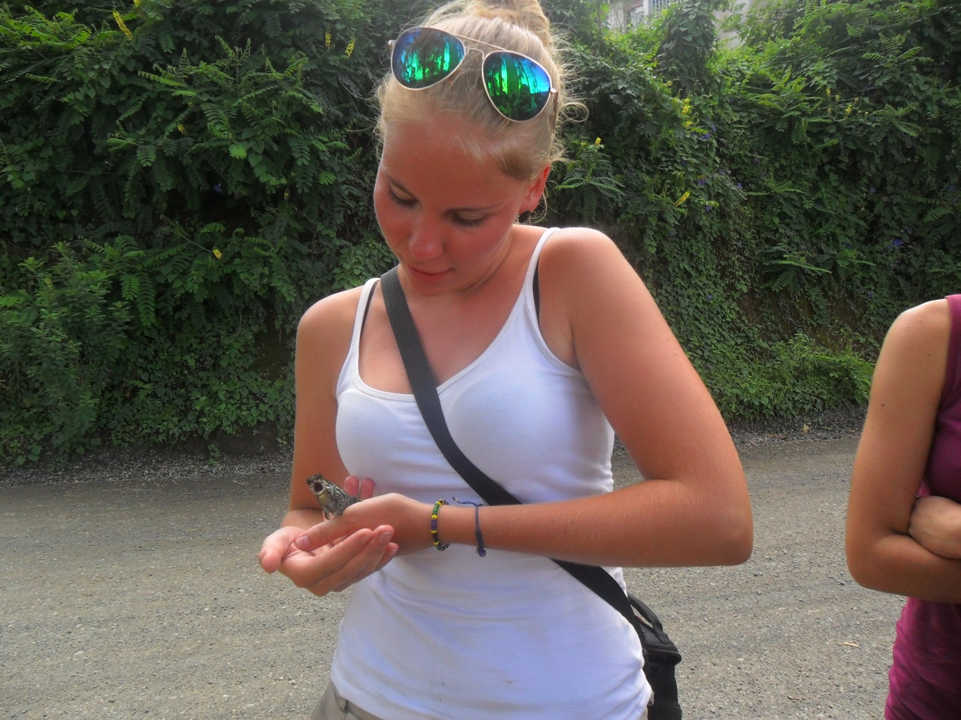
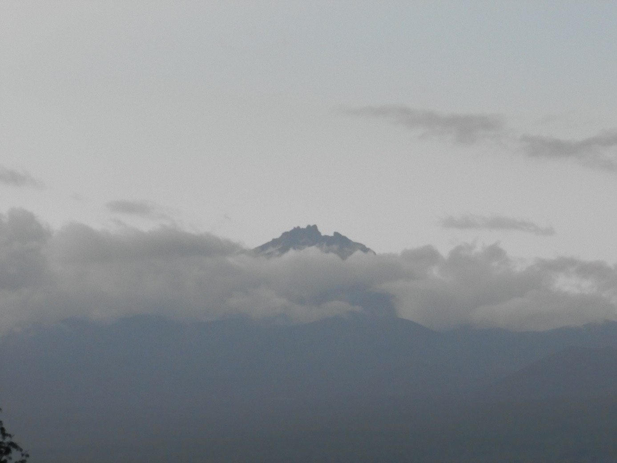
De volgende ochtend moesten we ons alweer haasten om de bus naar Dar Es Salaam te nemen, zodat we zeker de boot naar Zanzibar niet zouden missen! Het werd minutenwerk, maar we haalden onze ferry net! We genoten meteen van de gezellige straatjes in Stone Town en kuierden langs de mooie stranden voor we in ons bedje kropen!
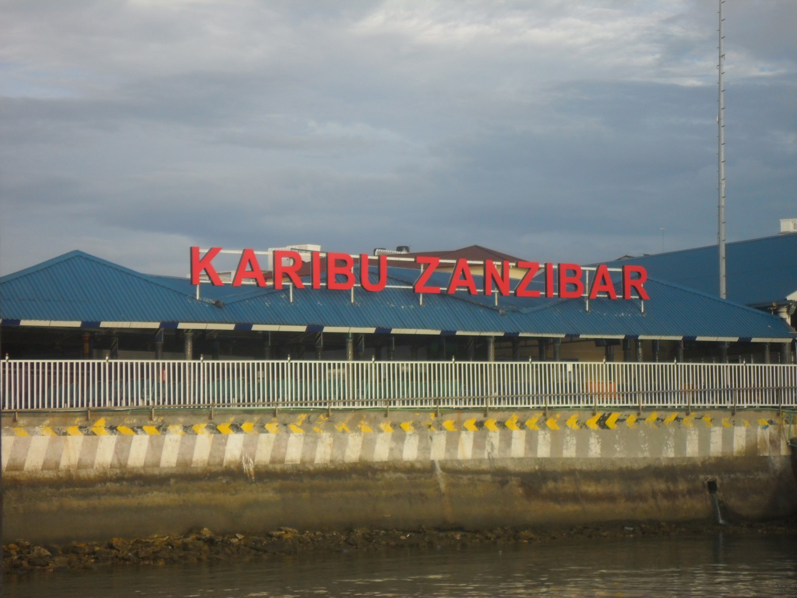
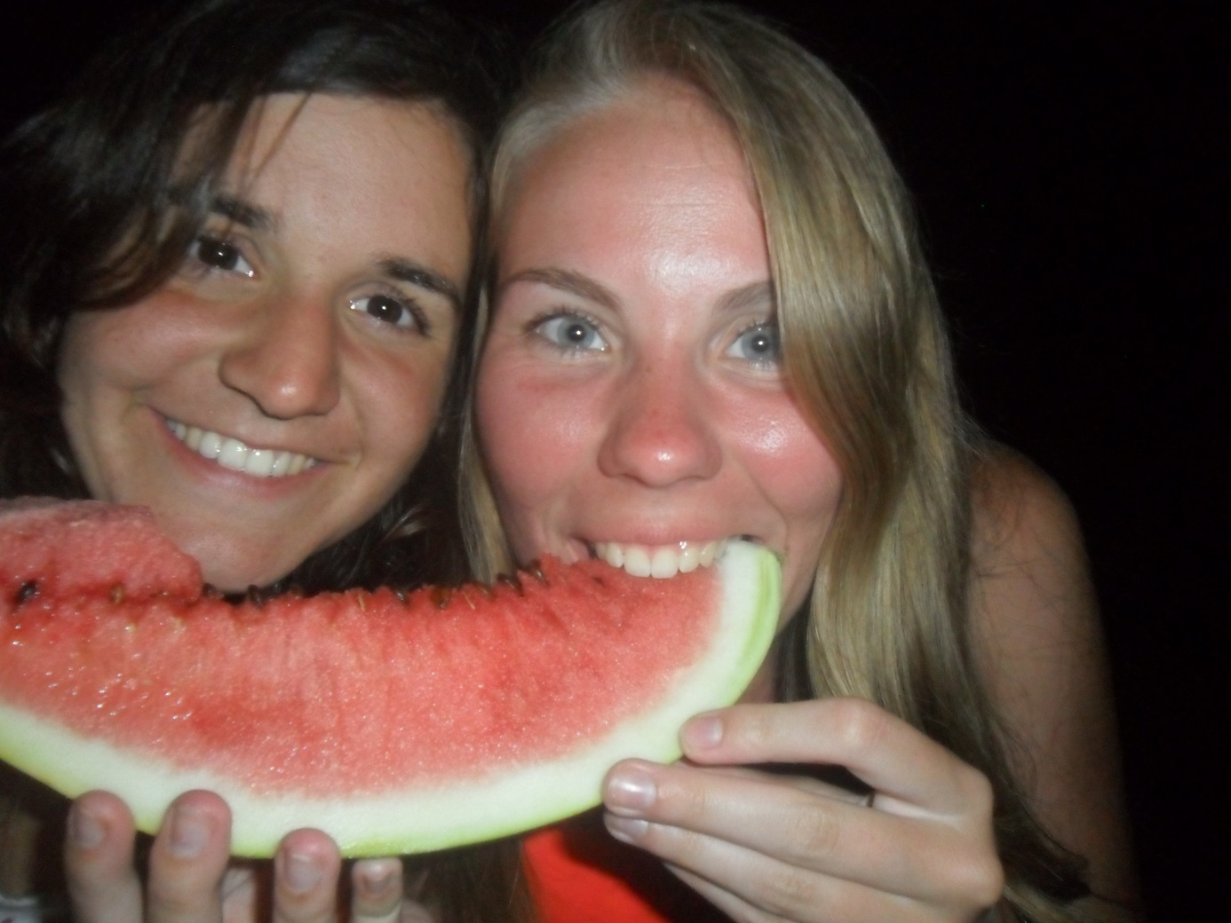
Donderdag vertrokken we meteen op de spice tour. Zanzibar staat bekend om zijn lekkere kruiden, koffie en thee. Het was dan ook een mooie ervaring om alle planten en bloemen eens van dichtbij te kunnen zien. ’s Middags begon het te regenen waardoor vele plannen letterlijk in het water vielen. We trokken toch met een busje naar een strand in het noorden, waar we tussen de regenbuien door even van de paradijselijke stranden konden genieten! Het was er echt prachtig!
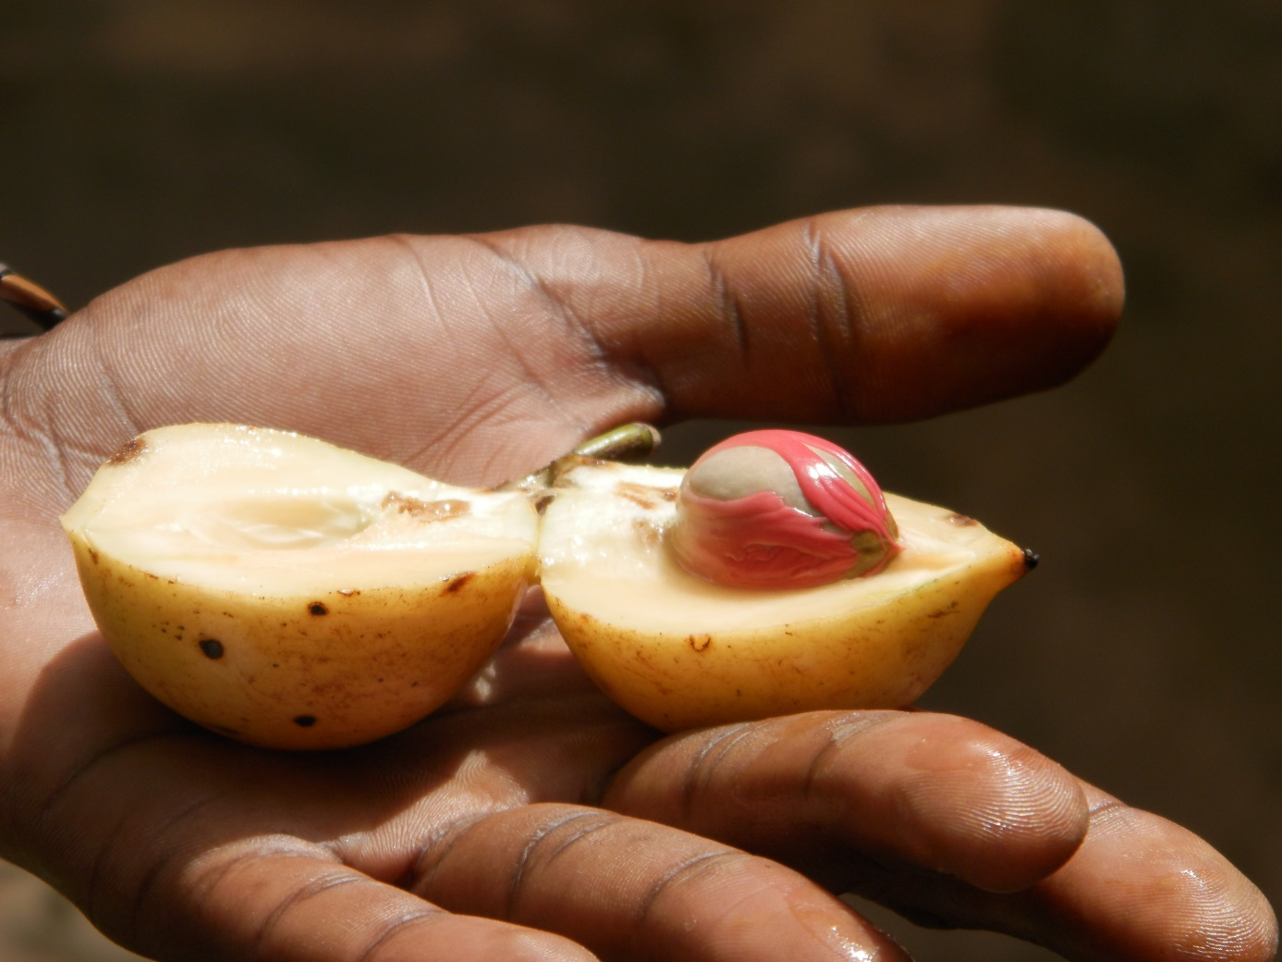
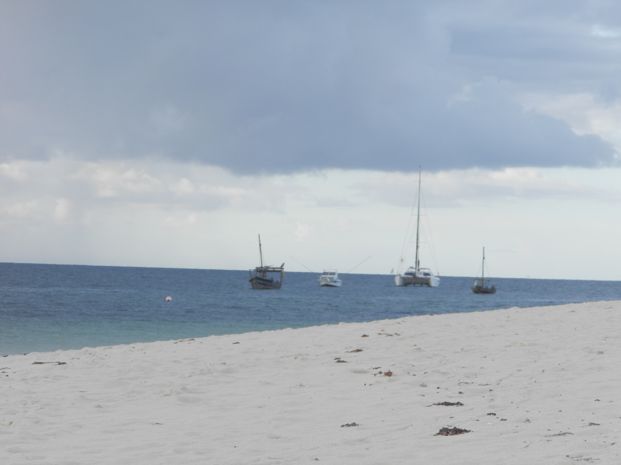
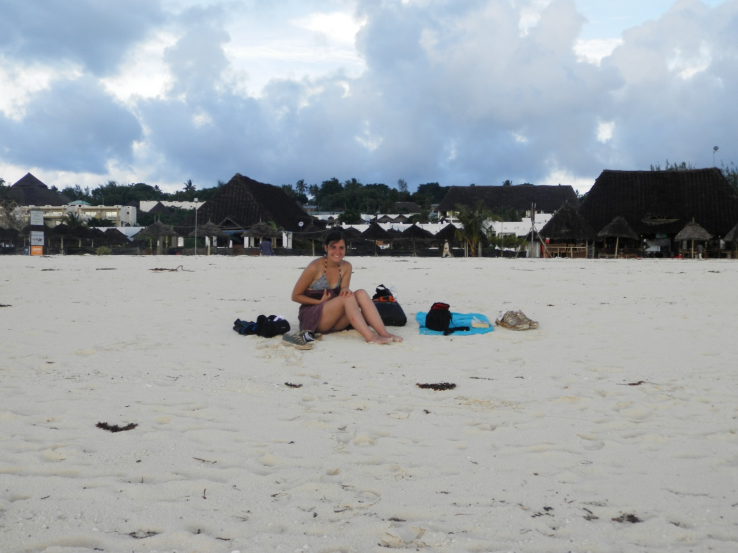
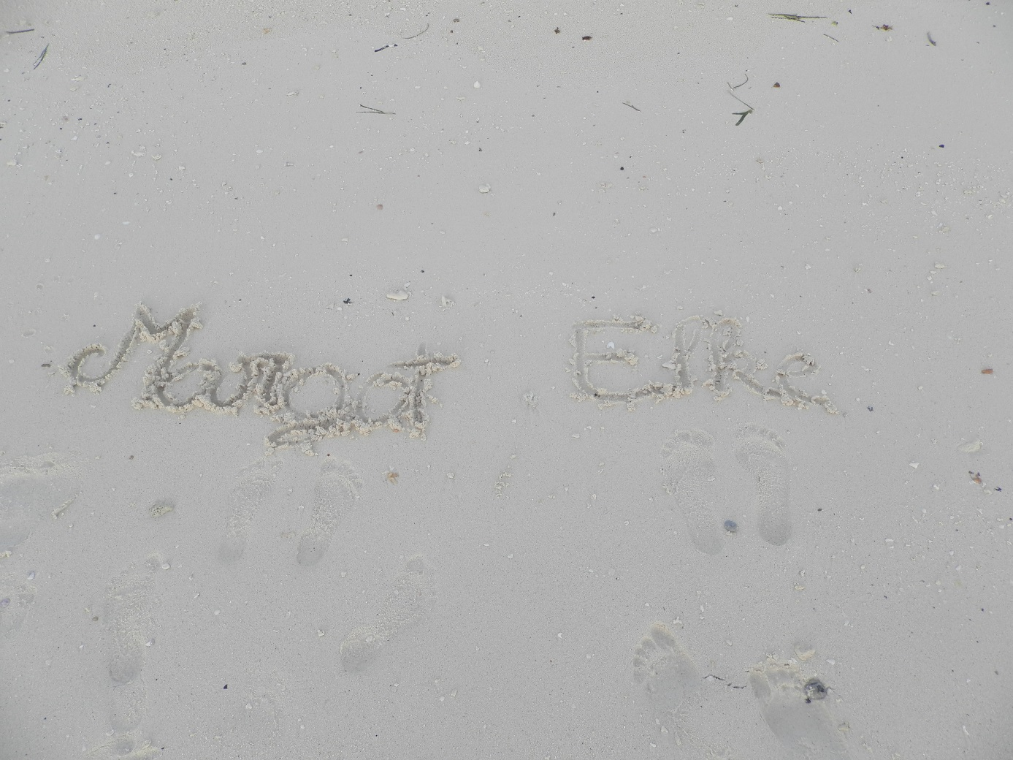
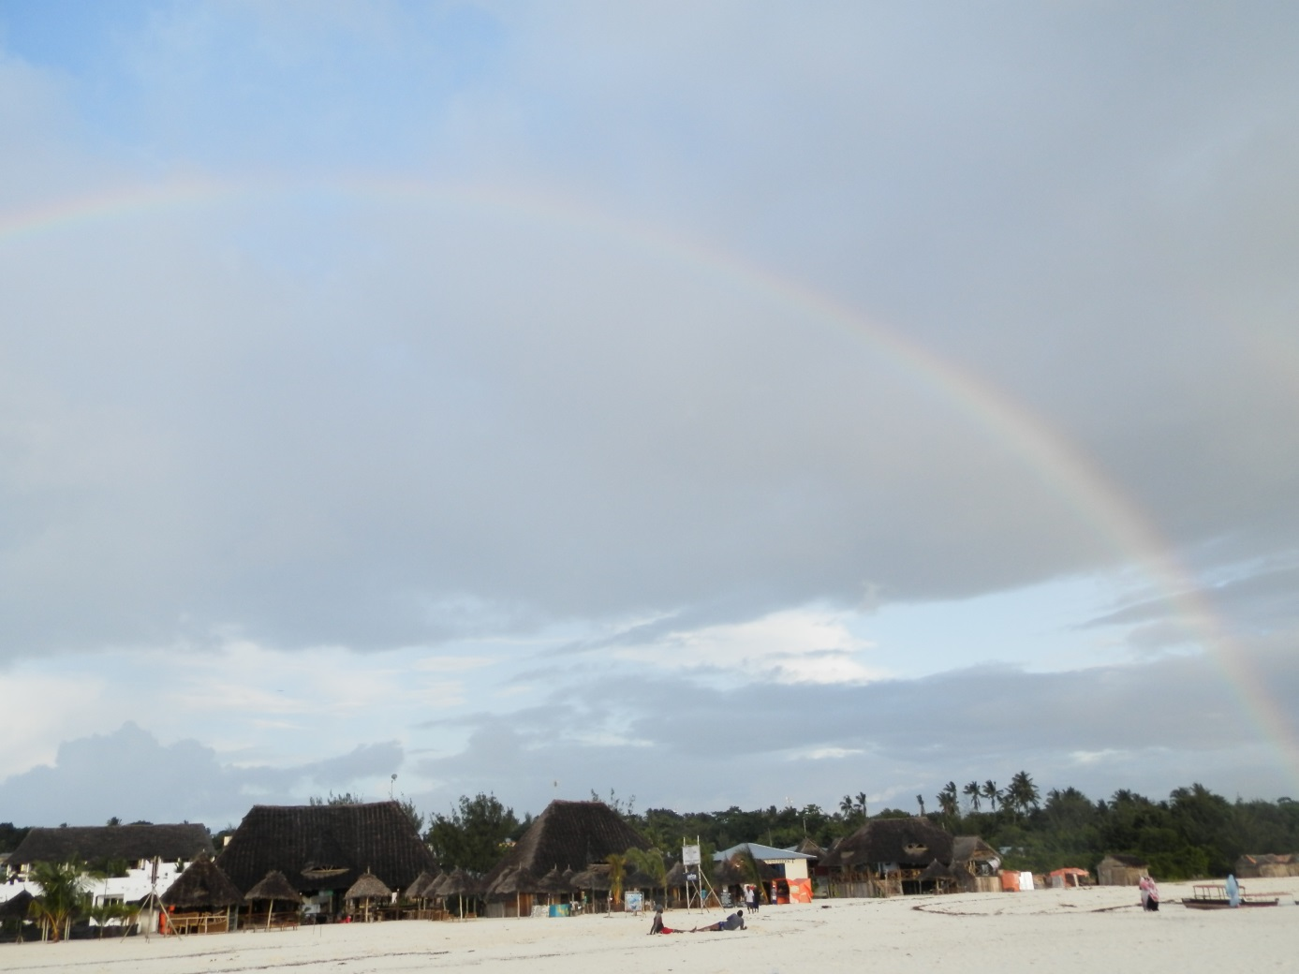
Onze laatste echte vakantiedag op Zanzibar werd weer overspoeld door een grote regenval. We gingen nog met een bootje naar Prison Island, waar in het verleden vele slaven gevangen hadden gezeten. Nu was het vooral een zeer bekende plaats om te gaan snorkelen (wanneer je mooi weer hebt) en om reuzeschildpadden in het wild te gaan spotten. We gaven zelfs een 150 jarige schildpad te eten, een super leuk momentje door de regen heen.
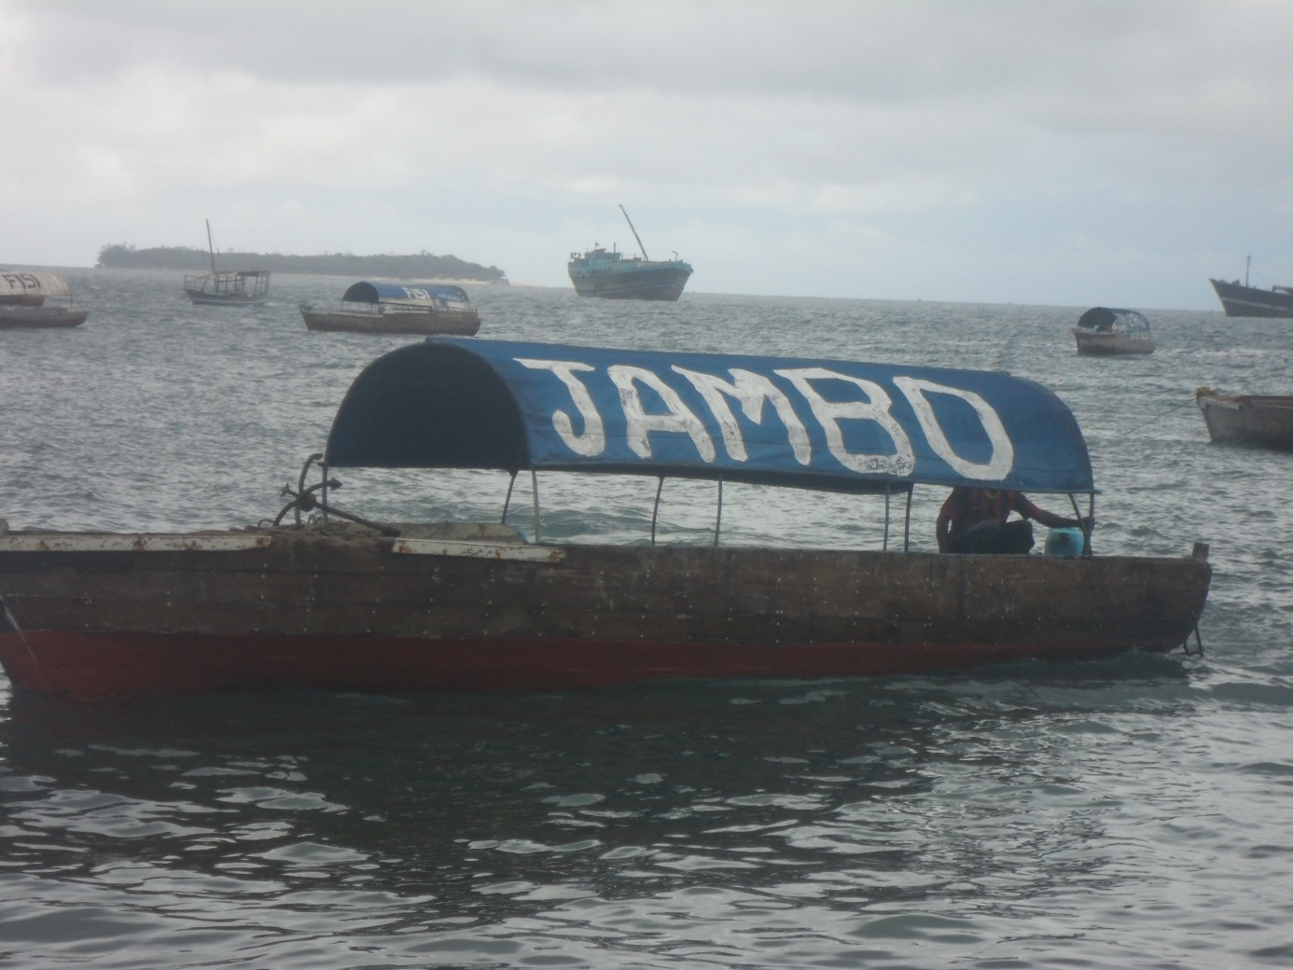
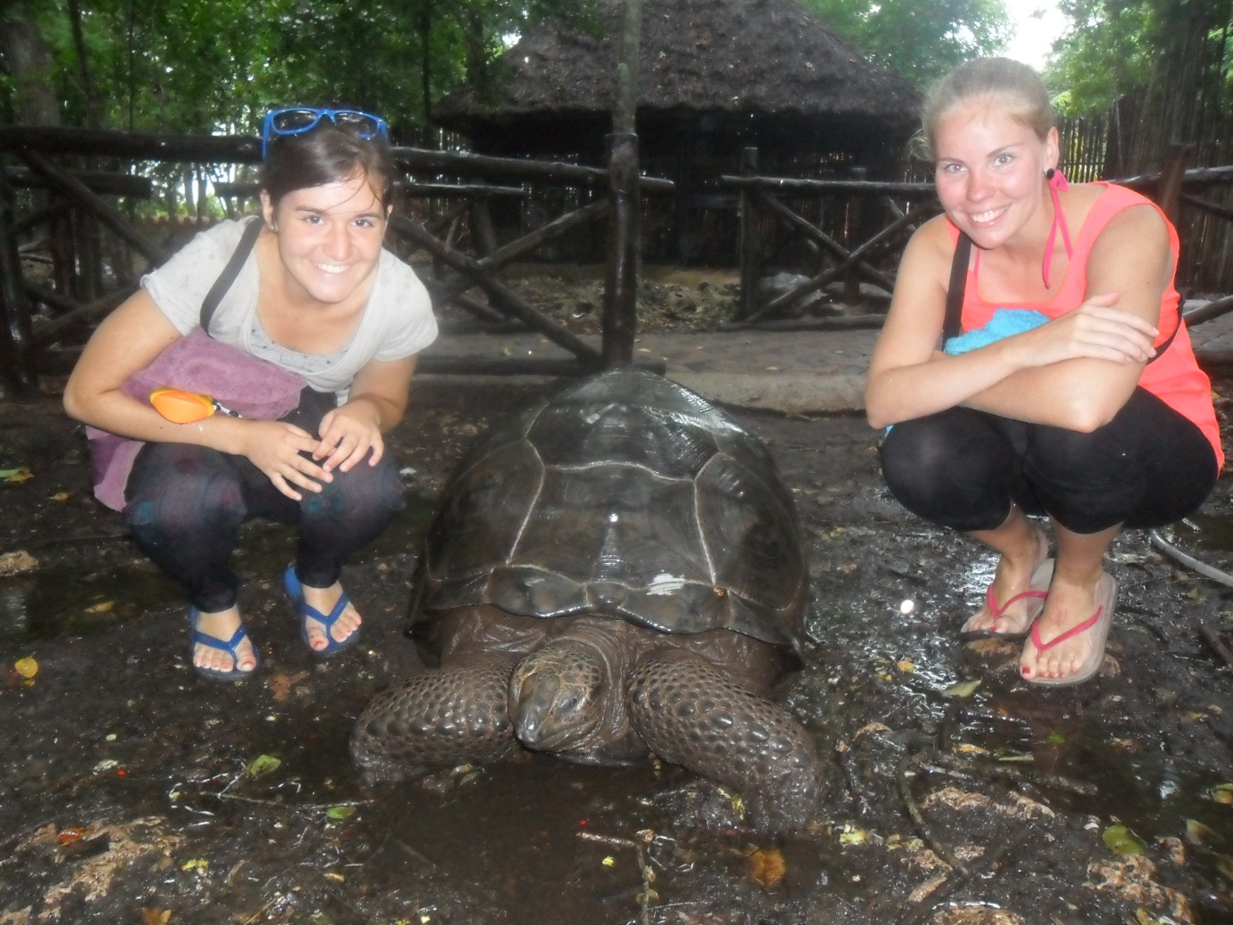
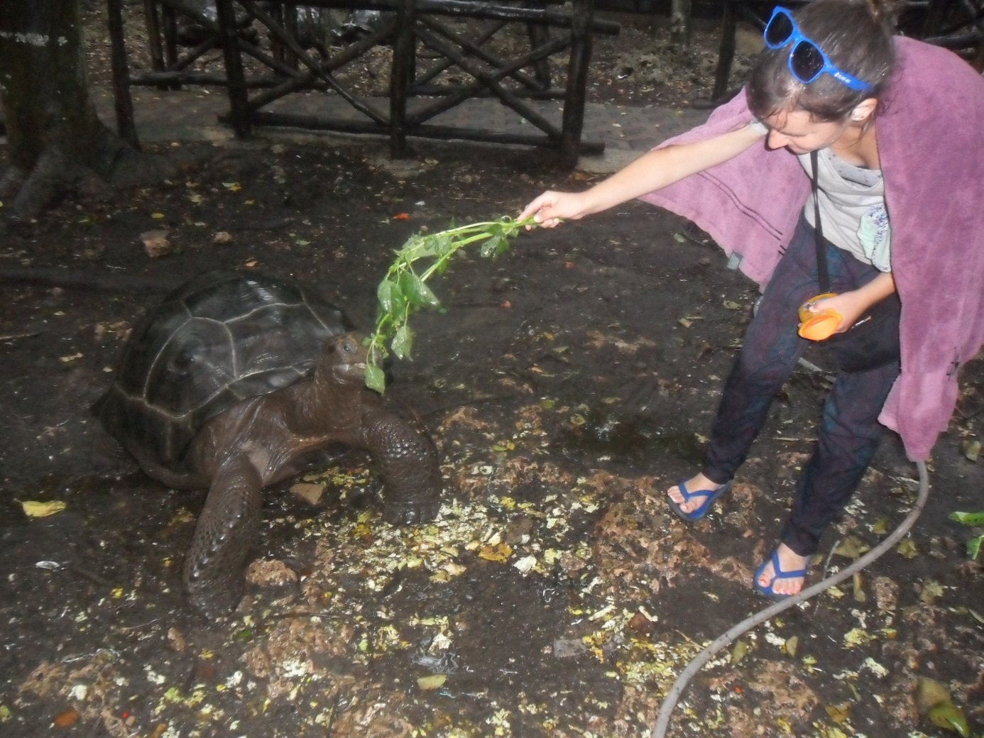
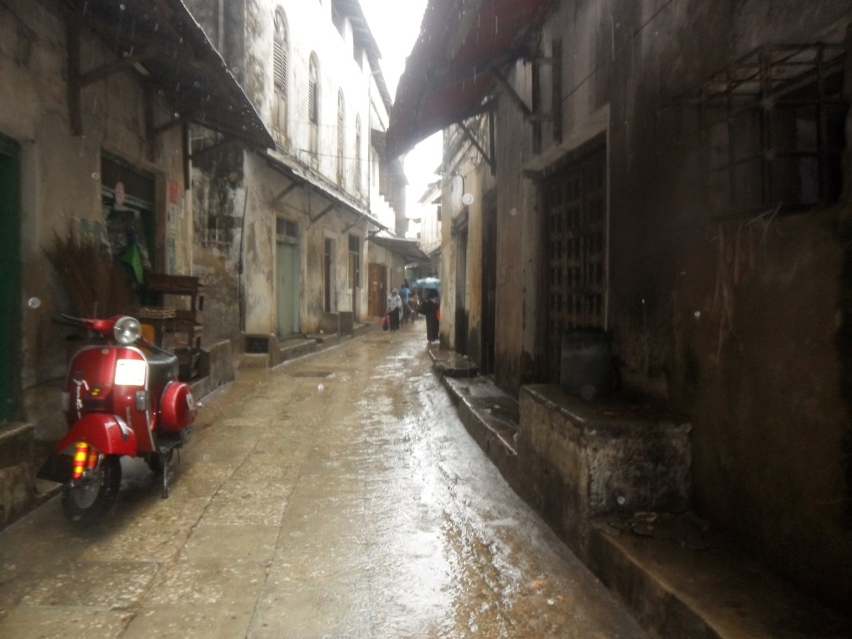
Terwijl Stone Town onder water liep, konden we nog snel onze Ferry binnenspringen. Het weer werd echter alsmaar slechter, waardoor we echte storm op zee kregen. Velen werden erg misselijk en ook wij moesten niet onderdoen. We waren zeer blij wanneer we twee uurtjes later terug het vasteland konden betreden. Het was de zwaarste regenval in jaren, straten liepen onder, vliegtuigen maakten noodlandingen, dus we hadden al bij al nog geluk wanneer we heelhuids ons hotel bereikten. Met een lekker maaltijdje op bed konden we de prachtige vakantie perfect afsluiten! We genoten nog van onze laatste uurtjes rust en stonden om 4 uur op om ons vliegtuig naar Kigoma te halen. De vlucht verliep zeer vlot en om 9u30 stapten we met een zeer leuk gevoel uit het vliegtuig. Het weer was niet echt om over naar huis te schrijven, maar dit avontuur was toch iets wat ons ons hele leven zal bijblijven! Het was dus meer dan geslaagd!!
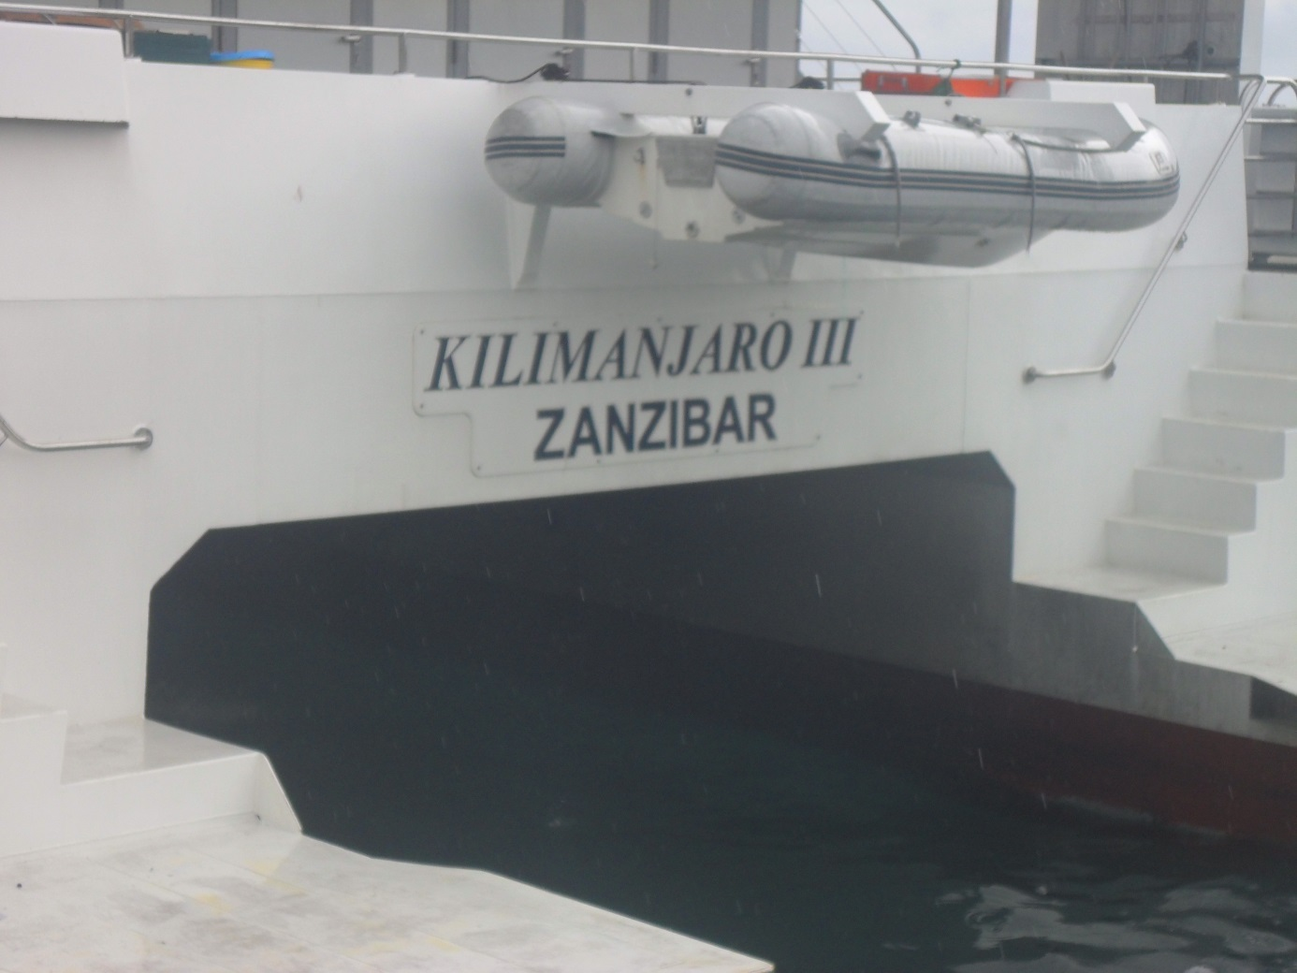
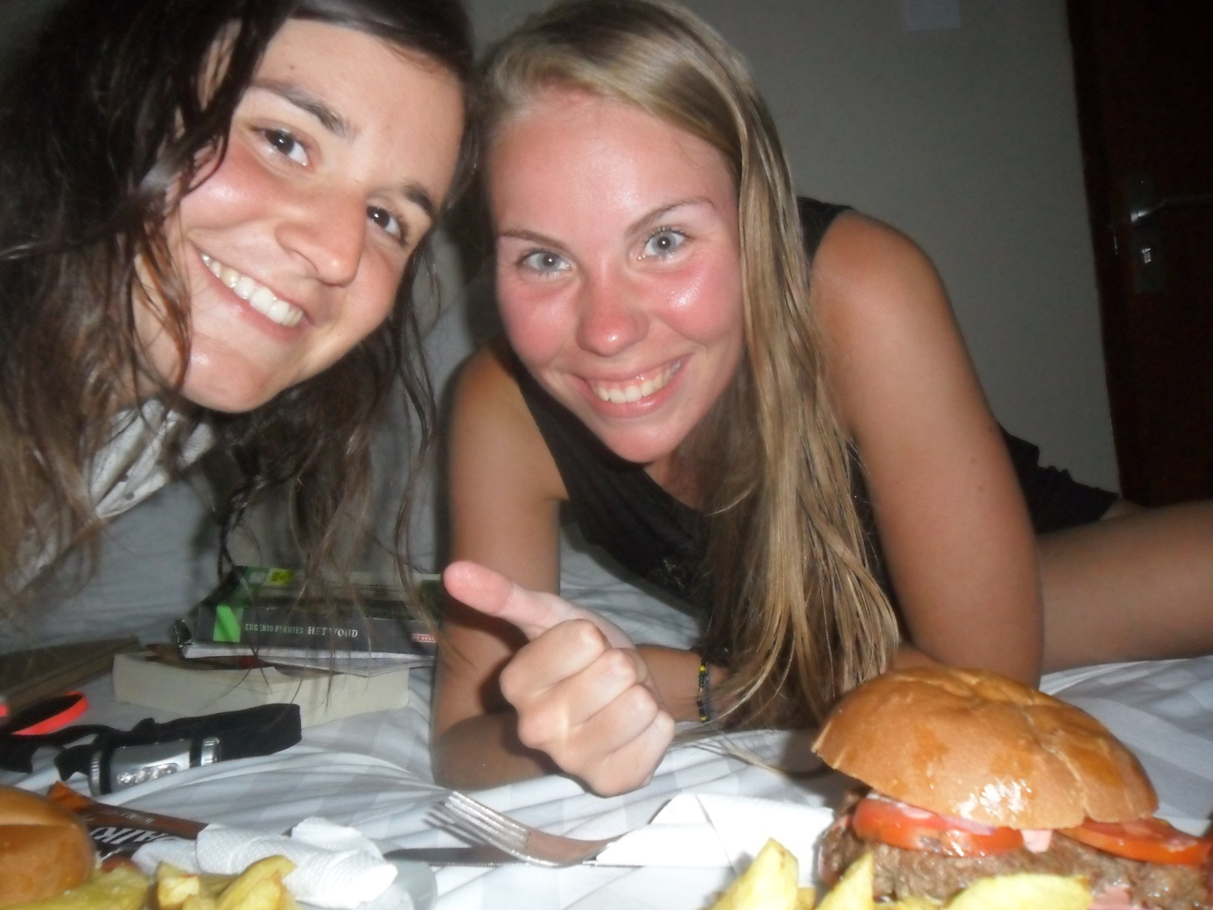
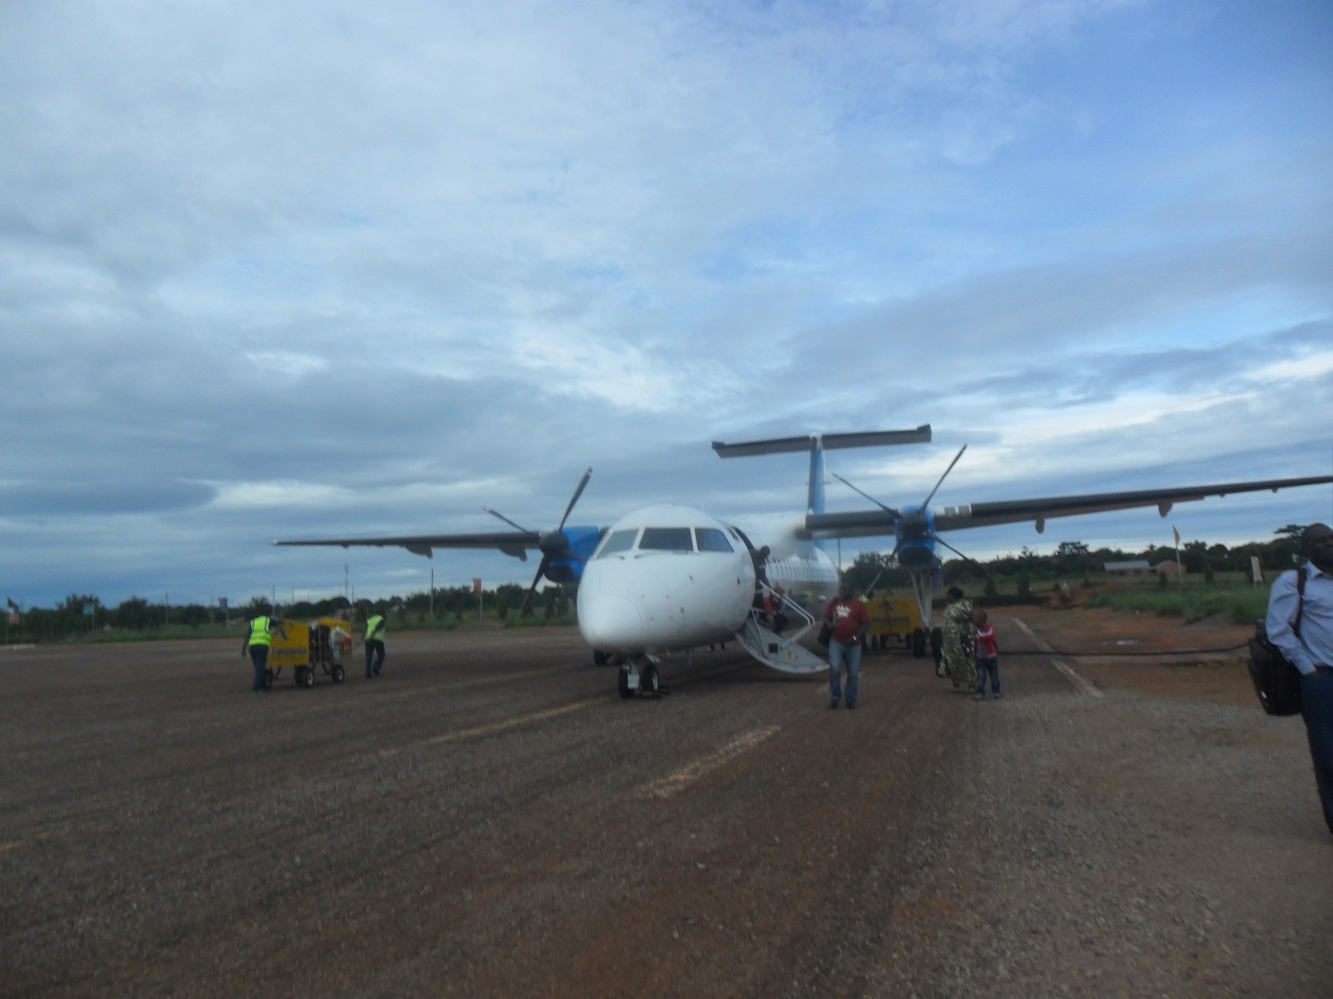
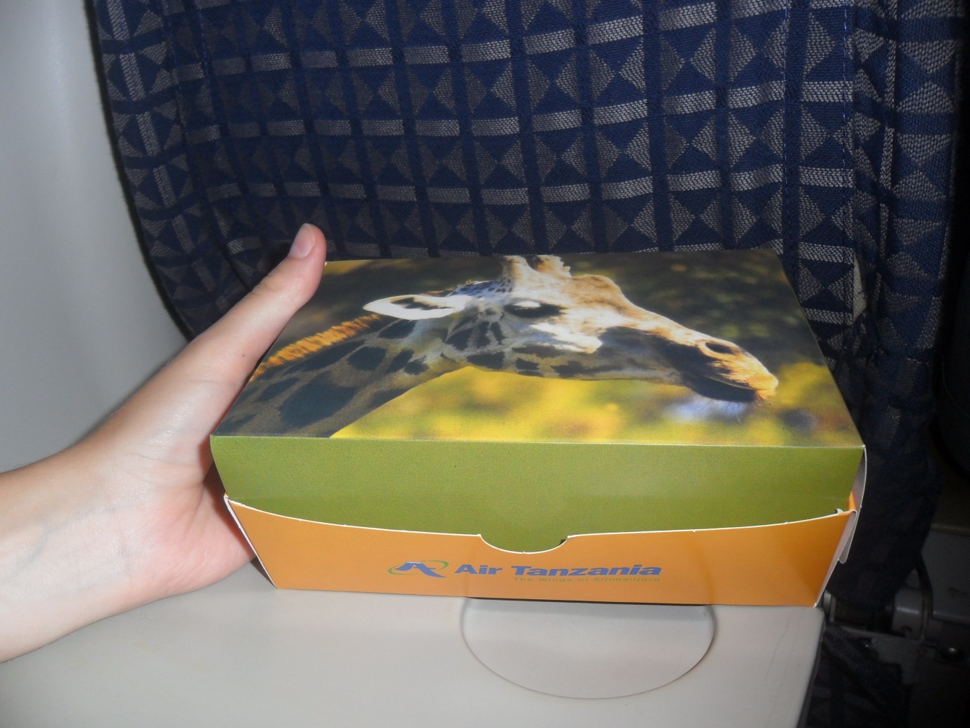
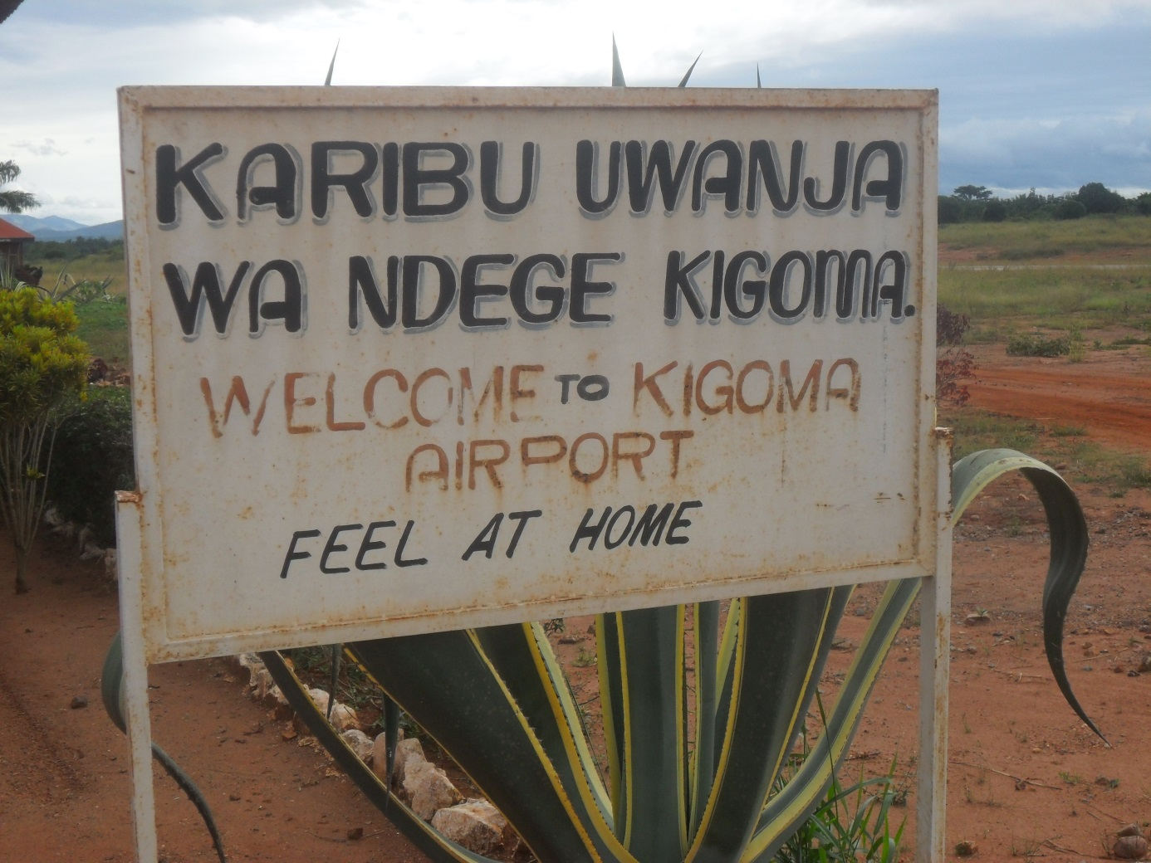
Op naar onze laatste drie weken stage, het begint nu wel echt op zijn einde te lopen! We gaan er vol nieuwe energie keihard invliegen!

